МАТЕМАТИКА

1. 76 342-нің алдындағы сан
A) 76 324
B) 76 343
C) 76 314
D) 76 341
2. Кестенің бос торкөздеріне қойлатын сандар
Бөлінгіш |  | 458 · 2 + 84
Бөлгіш | 52 · 3
Бөліндінің мәні | 230 | 40

A) 881 және 45
B) 4 205 және 20
C) 11 960 және 18
D) 35 880 және 25
3. 879 564 санының 325 678 санынан нешеуі артық
A) 553 757
B) 454 562
C) 549 870
D) 553 886

4. а = 5 болғандағы а ∙ 2005 әріпті өрнегінің мәні
A) 11 025
B) 1 025
C) 2 025
D) 10 025
5. Әсемгүлдің ата-анасы «Метро» ойын-сауық орталығына 2 билет алды. Екеуінің орындары қатар, анасының орны билетте көрсетілген, әкесі сол жақтан отырады. Билеттерге төленген ақшаны және екінші орынның нөмірі:
A) 3 600 тг, 25 - орын
B) 3 400 тг, 24 - орын
C) 3 400 тг, 26 - орын
D) 1 700 тг, 24 - орын
6. х+1640=12320 теңдеуінің шешуі
A) 1680
B) 10780
C) 10680
D) 11680

7. Ауданы 360 м², ені 10 м болатын жер телімінің ұзындығы
A) 36 м
B) 370 м
C) 350 м
D) 90 м
8. 810 030 санын разрядтық қосылғыштарға жікте
A) 810 030 = 8 + 1 + 3
B) 810 030 = 810 000 + 30
C) 810 030 = 80 + 10 + 30
D) 810 030 = 800 000 + 10 000 + 30
9. Өрнектің мәнін тап: 9 000-ды 18 есе кемітіп, шыққан санды 9 есе арттыр
A) 4 500
B) 45
C) 500
D) 100

10. (а + в) · с өрнегіне сай әріпті өрнек
A) (а + с) + в
B) (а · в) · с
C) а · с + в · с
D) (а + в) · с
11. Егістіктің 1000 гектар жеріне бидай егіліп, күзде гектарына 27 центнерден бидай алынды. Осы ауданнан жиналған барлық өнімді тоннамен көрсет
A) 2 700 т
B) 2 т 7 ц
C) 270 т
D) 27 т
12. Қысқаша жазуды пайдаланып, есепті шығар
Р – 1 800 мм
а – 600 мм
в - ? мм
A) 400 мм
B) 500 мм
C) 900 мм
D) 300 мм

13. Айнұрдың анасы оның достарына арнап 40 самсаны 3 тәрелкеге салып берді. Бірінші және екінші тәрелкеде 27 самса, ал екінші және үшіншіде – 28 самса. Әр тәрелкедегі самсаның саны:
A) 13, 13, 14
B) 15,15, 10
C) 5, 15, 20
D) 12, 15, 13
14. Сызба бойынша теңдеу құр
t = ?
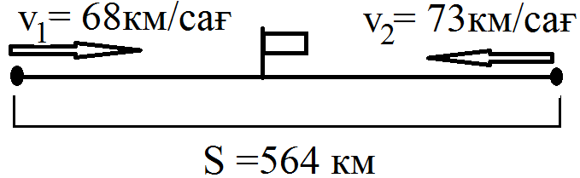
A) 564 · х = 68 +73
B) (73 – 68) · х = 564
C) 564 + х = 68 +73
D) (73 + 68) · х = 564
15. 10 бала 10 минутта 10 кәмпит жейді. 20 минутта 20 кәмпит жеу үшін неше бала болу керек?
A) 20
B) 25
C) 10
D) 15

МАТЕМАТИКА
ПӘНІНЕН СЫНАҚ АЯҚТАЛДЫ

